Руководителям муниципальных общеобразовательных организаций
АЛТАЙСКИЙ КРАЙ

АДМИНИСТРАЦИЯ АЛТАЙСКОГО РАЙОНА

КОМИТЕТ ПО ОБРАЗОВАНИЮ И ДЕЛАМ МОЛОДЁЖИ

Советская ул., д.97 а, с. Алтайское, 659650
Тел/факс 8 (385 37)22-4-46;8 (385 37)22-6-46
E-mail: komitetobr@mail.ru
http://komaltobr.ru/
ОКПО 02099273, ОГРН 1022201907287
ИНН/КПП 2232002273/223201001

«10» мая 2023г.№ 831 /01-14
на __________ от ___________

О комплектовании образовательных
организаций педагогическими кадрами
на начало 2023/24 учебного года

Комитет по образованию и делам молодежи Администрации Алтайского района во исполнение протокола селекторного совещания с руководителями муниципальных органов управления образованием от 15.03.2023г. пункт 10 «Провести информационно-агитационную работу с выпускниками и студентами педагогических вузов, ссузов посредством участия в совместных с вузами и ссузами мероприятиях» в рамках комплектования образовательных организаций педагогическими кадрами на начало 2023/2024 учебного года, рекомендует заполнить прилагаемую таблицу и выслать в комитет по образованию и делам молодежи 11 мая 2023 года на электронную почту altays38537@yandex.ru .

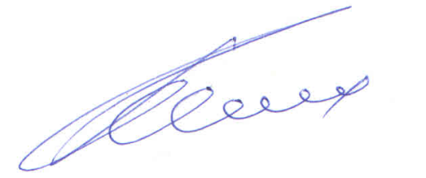
Приложение: таблица в эл. виде.

Заместитель главы Алтайского района-
председатель комитета К.Ю. Косых

Инспектор по кадрам
Новичихина Ирина Владимировна, 20380

